ПРАКТИЧЕСКИЕ РАБОТЫ
по 3D-моделированию в графическом редакторе КОМПАС 3D
(по версии V23)
В разработанный пакет практических работ входят 4 практические работы с общими заданиями по 3D-моделированию в графическом редакторе КОМПАС 3D.
Структурное содержание пакета практических работ:

Практическая работа №1. «Инструментальная среда твердотельного моделирования Компас 3D» (05.12.2025)
Цель практической работы: изучить интерфейс, основные возможности и команды программы твердотельного моделирования КОМПАС 3D.
В неё включено одно задание на изучение интерфейса, основных возможностей и команд программы, знакомства с основными панелями работы твердотельного моделирования КОМПАС 3D.

Практическая работа № 2. «Изучение операции «Выдавливания». (08.12.2025)
Цель практической работы: изучить расположение осей, операцию «Эскиз». Создать геометрические объекты и разные детали при помощи операции «выдавливание», «вырезать выдавливанием», «приклеить выдавливание».
В данную практическую работы включены три задания:
Трехмерное построение геометрических фигур в КОМПАС 3D с помощью элемента выдавливания.
Построение отверстий в КОМПАС 3D с помощью элемента «вырезать выдавливанием».
Трехмерное моделирование сложных тел с применением элемента «приклеить выдавливанием».

Практическая работа № 3. Изучение операции «Вращение». (09.12.2025)
Цель практической работы: изучить особенности операции «вращение», создать разные геометрические фигуры и модель вазы при помощи операции «вращение».
В данную практическую работы включены два задания:
Трехмерное построение геометрических фигур в КОМПАС 3D с помощью элемента вращения.
Трехмерное построение вазы в КОМПАС 3D с помощью элемента вращения.

Практическая работа №4. Изучение кинематической операции (по траектории). (10.12.2025)
Цель практической работы: изучить особенности операции «по траектории», построить трёхмерные модели с разными сечениями и траекториями, используя элемент построения по траектории.
В данную практическую работы включены два задания:
Трехмерное построение фигур в КОМПАС 3D с помощью элемента по траектории.
Трехмерное построение рамки для фото в КОМПАС 3D с помощью элемента по траектории.

Информационное обеспечение
Интернет-ресурсы:
1. https://ascon.ru/ - официальный сайт АСКОН.
2. https://kompas.ru/kompas-3d-viewer/download/ - ссылка для скачивания учебной версии программы КОМПАС 3D.
3. https://kompas.ru/publications/video/ - обучающие материалы по программе КОМПАС 3D.

ПРАКТИЧЕСКАЯ РАБОТА №1.
Инструментальная среда твердотельного моделирования Компас 3D.
Задание №1. Знакомство с интерфейсом программы.
Цель: изучить интерфейс, основные возможности и команды программы твердотельного моделирования Компас 3D.
Инструментальная среда твердотельного моделирования Компас3D и предназначена для создания твердотельных моделей различных объектов. Процесс моделирования аналогичен технологическому процессу изготовления. КОМПАС-3D — это программа для операционной системы Windows. Поэтому ее окно имеет те же элементы управления, что и другие
На рисунке 1 представлено рабочее окно трехмерного моделирования инструментальной среды Компас 3D.
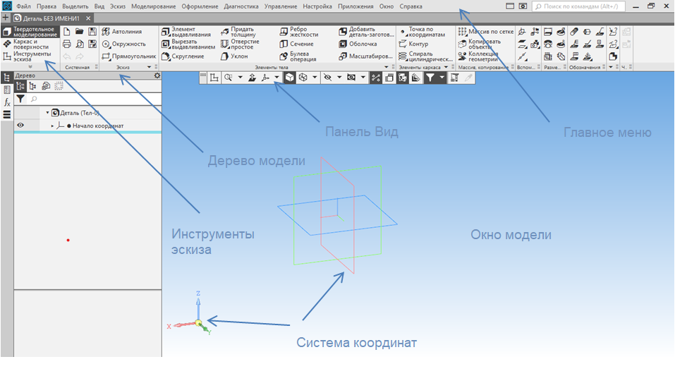
Основные элементы среды:
1. Главное меню - данная строка содержит вкладки «Файл», «Редактор», «Вид», «Моделирование», «Сервис» и т.д., позволяет проводить основные операции с файлом.
2. Дерево модели - это графическое представление набора объектов, составляющих деталь. Корневой объект Дерева – сама деталь. Пиктограммы объектов автоматически возникают в Дереве модели сразу после фиксации этих объектов в детали.
3. Панель вид - помогает управлять расположением объекта, менять масштаб, перемещать и вращать объект по осям.
4. Панель инструментов - позволяет производить основные операции над моделью, состоит из нескольких вкладок: пространственные кривые, вспомогательная геометрия, редактирование модели и др.
5. Инструменты эскиза - позволяет перейти в режим редактировании модели.
6. Контекстная панель – отображается на экране при выделении объектов документа и содержит кнопки вызова наиболее часто используемых команд редактирования. Набор команд на панели зависит от типа выделенного объекта и типа документа.
Основные термины модели:
Объемные элементы, из которых состоит трехмерная модель, образуют в ней грани, ребра и вершины. Грань – гладкая (необязательно плоская) часть поверхности детали. Гладкая поверхность детали может состоять из нескольких граней. Ребро – прямая или кривая, разделяющая две смежные грани. Вершина – точка на конце ребра. Кроме того, в модели могут присутствовать дополнительные элементы: символ начала координат, плоскости, оси и т.д.[5].
Общие принципы моделирования:
Построение трехмерной твердотельной модели заключается в последовательном выполнении операций объединения, вычитания и пересечения над простыми объемными элементами (призмами, цилиндрами, пирамидами, конусами и т.д.) [5]. Многократно выполняя эти простые операции над различными объемными элементами, можно построить самую сложную модель.
Для создания объемных элементов используется перемещение плоских фигур в пространстве. Плоская фигура, в результате перемещения которой образуется объемное тело, называется эскизом, а само перемещение — операцией. Эскиз может располагаться на одной из стандартных плоскостей проекций, на плоской грани созданного ранее элемента или на вспомогательной плоскости.
Эскизы создаются средствами модуля плоского черчения и состоят из одного или нескольких контуров.
Система КОМПАС-3D LT располагает разнообразными операциями для построения объемных элементов, четыре из которых считаются базовыми [5].
Операция выдавливания – выдавливание эскиза перпендикулярно его плоскости.
Операция вращения – вращение эскиза вокруг оси, лежащей в его плоскости.
Кинематическая операция – перемещение эскиза вдоль направляющей.
Операция по сечениям – построение объемного элемента по нескольким эскизам (сечениям).
Для четырех базовых операций, добавляющих материал к модели, существуют аналогичные операции, вычитающие материал.

ПРАКТИЧЕСКАЯ РАБОТА №2.
Изучение операции выдавливания.
ЗАДАНИЕ №1. Трехмерное построение геометрических фигур в КОМПАС 3D с помощью элемента выдавливания.
Цель: Изучить расположение осей, операцию «Эскиз». Создать геометрические объекты при помощи операции выдавливание.
Пример построение параллелепипеда элементом выдавливания.
Запустить программу Компас 3D.
Выбрать создание детали (Файл→ Создать→ Деталь).
Выбрать в дереве модели плоскость ХУ.
Включить команду «Эскиз».
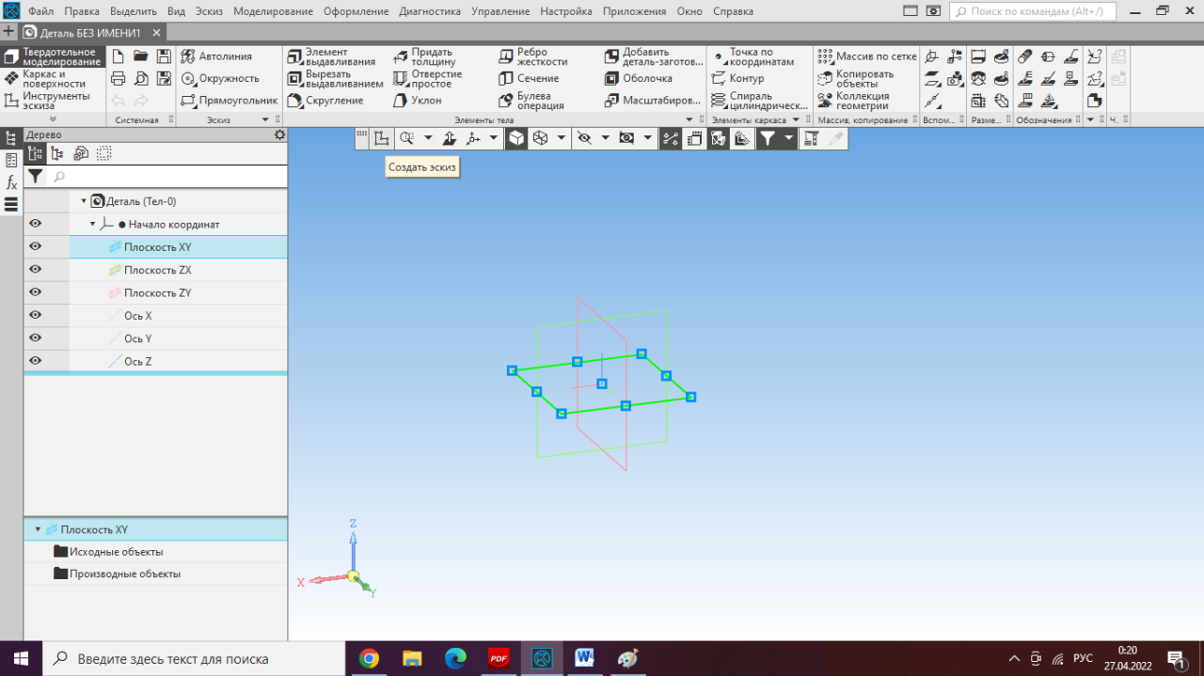
На панели инструментов выбрать прямоугольник, и ввести параметры:
высота – 50, ширина – 30.
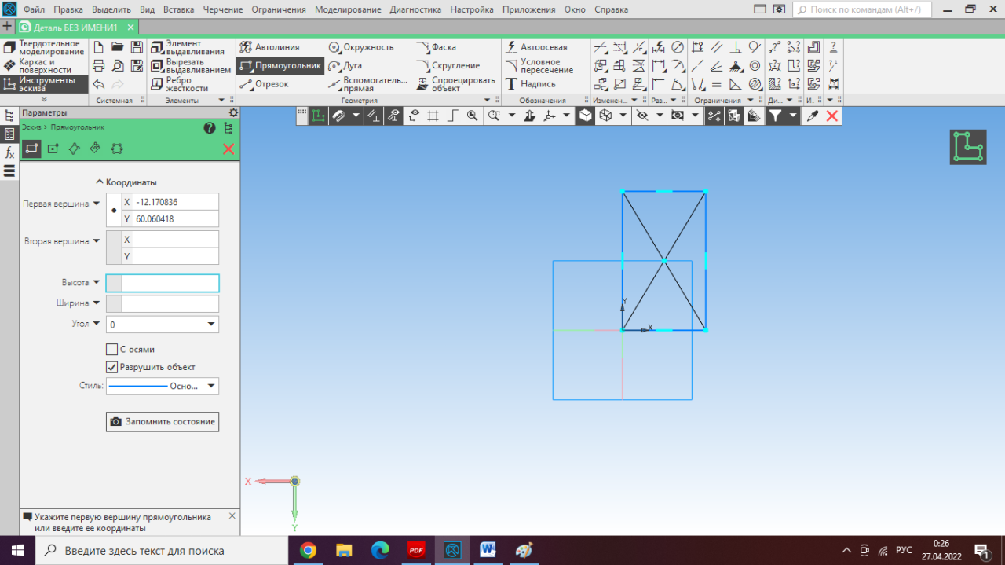
Закончить редактирование эскиза (повторно нажать на кнопку «эскиз»).
На панели редактирования детали выбрать Элемент выдавливания.
В окне Параметры на вкладке Элемент выдавливания установить расстояние 50 мм (высота параллелепипеда).
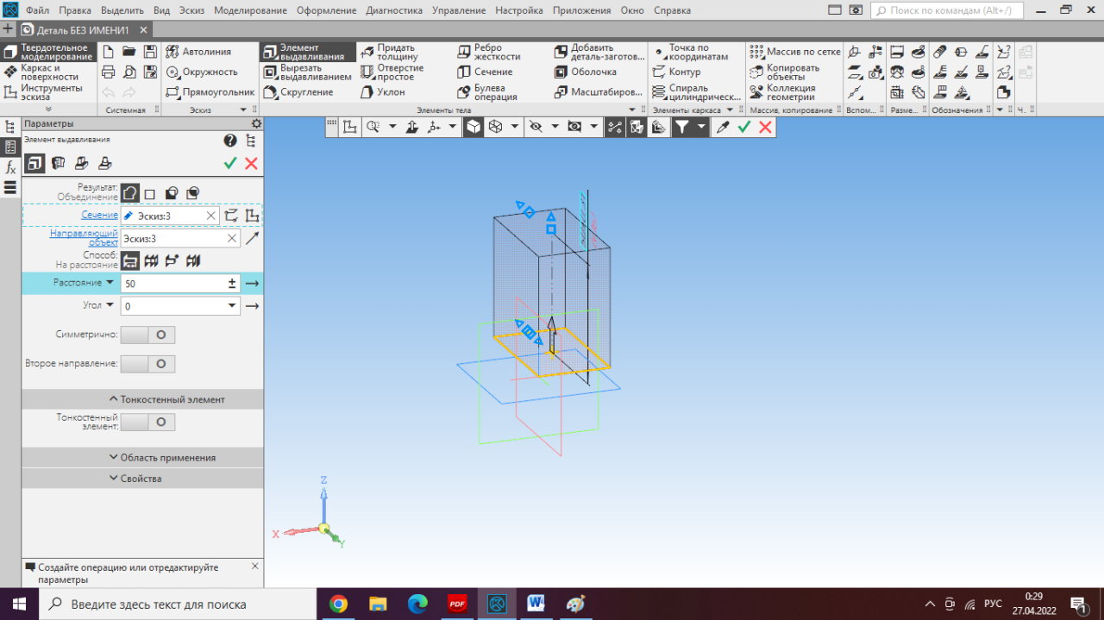
Чтобы создать объект, необходимо нажать на зеленую галочкув окне Параметры. На экране программы должно появиться цветное изображение параллелепипеда.
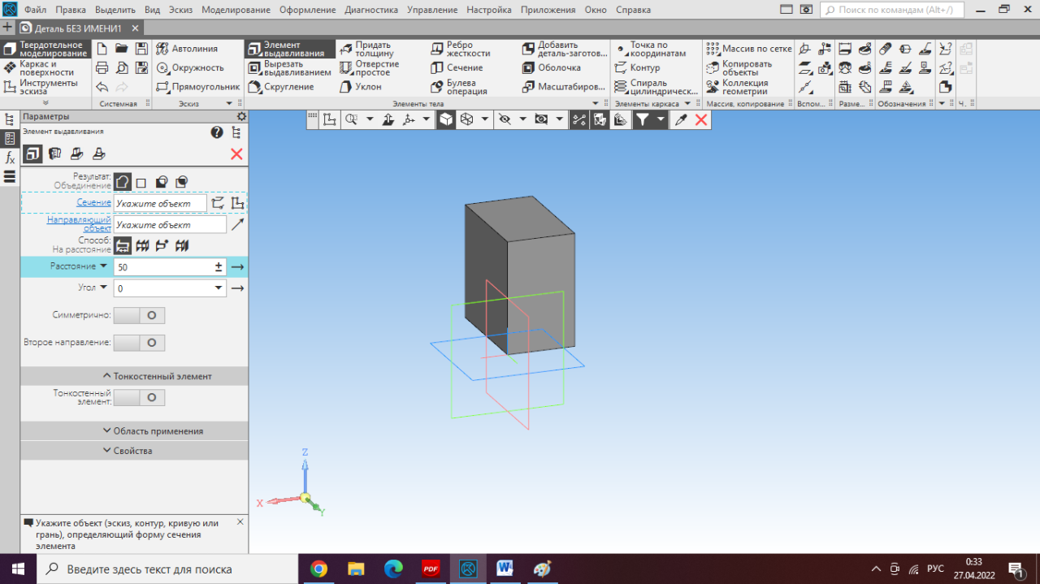
Чтобы изменить цвет граней, необходимо выбрать грань параллелепипеда, кликнуть правой кнопкой мышки и в контекстном меню выбрать Свойства грани.
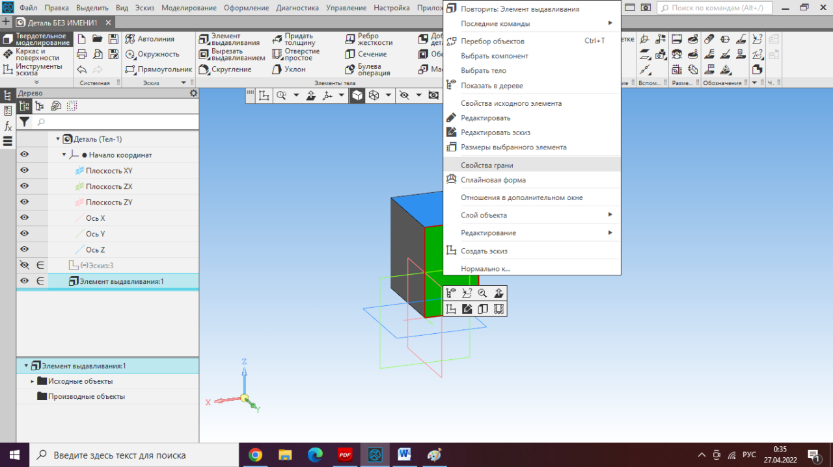
Выбрать Цвет. Для этого нужно изменить способ задания на Вручную и выбрать нужный цвет. Закончить редактирование, нужно нажав на зеленую галочку.
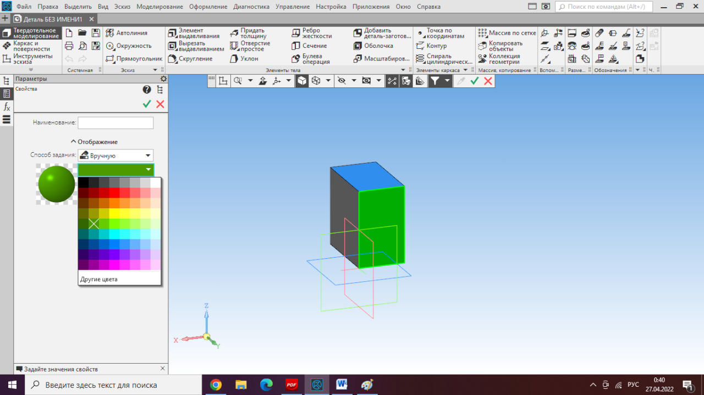

САМОСТОЯТЕЛЬНАЯ РАБОТА:
По аналогии построить самостоятельно:
Параллелепипед (высота - 50, ширина - 30).
Цилиндр (диаметр - 40, высота - 60).
Правильную треугольную призму (диаметр - 30, высота – 50).
Расстояние выдавливания у всех фигур 100 мм.

ЗАДАНИЕ №2. Построение отверстий в КОМПАС 3D с помощью элемента вырезать выдавливанием.
Цель: построение разных геометрических отверстий в параллелепипеде элементом вырезать выдавливанием.
Пример построение отверстий в параллелепипеде элементом вырезать выдавливанием.
Для построения отверстия, выбираем нужную грань детали, и нажимаем Эскиз.
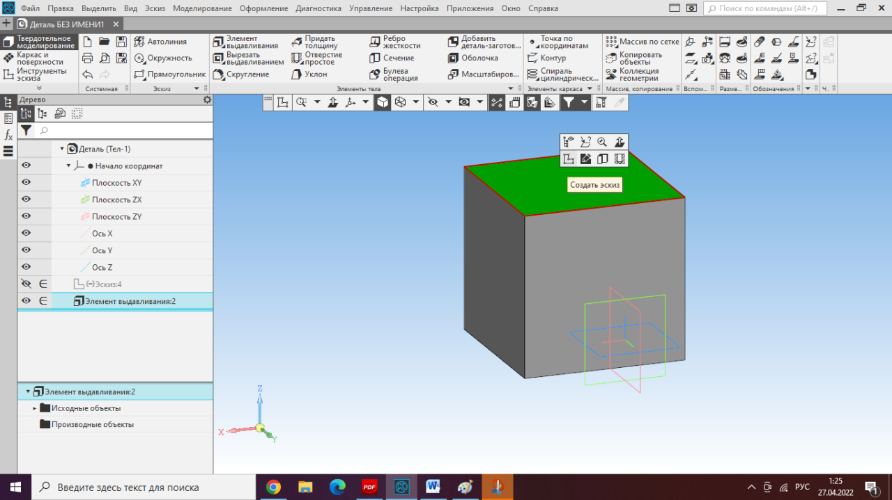
Чертим отверстие нужной нам формы. Например: квадрат (ширина-30, высота-30) и располагаем в удобном нам месте.
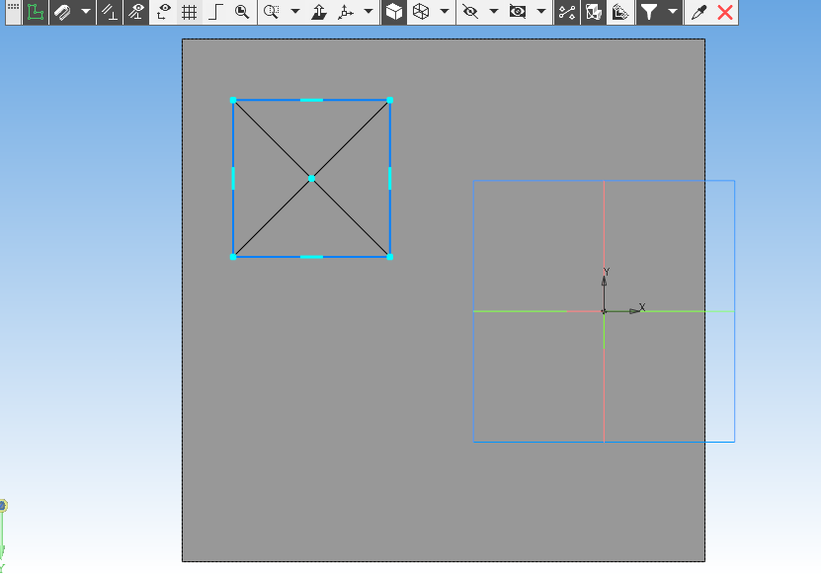

Выходим из эскиза (повторно нажать на кнопку «эскиз»). Выбираем элемент Вырезать выдавливанием. И в окне Параметры установить расстояние 100 мм (расстояние отверстия).
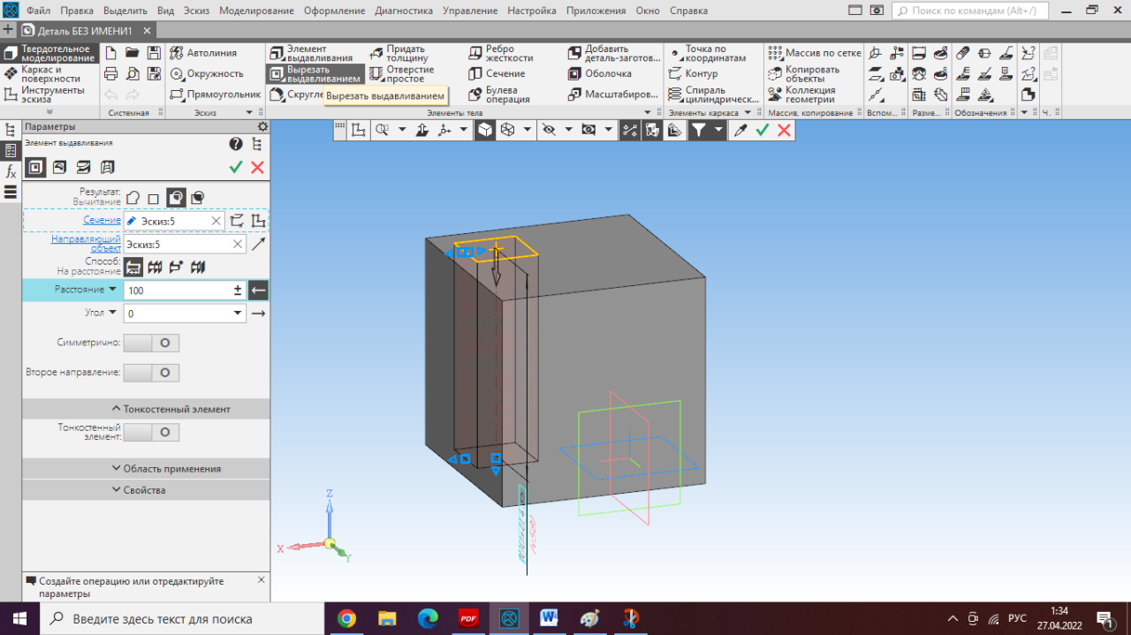
Нажимаем на зеленую галочку, чтобы построить отверстие. Чтобы посмотреть деталь с отверстием со всех сторон, можно зажать правую кнопку мыши и перемещать её по столу. Так модель будет производить вращения удобные вам для просмотра.
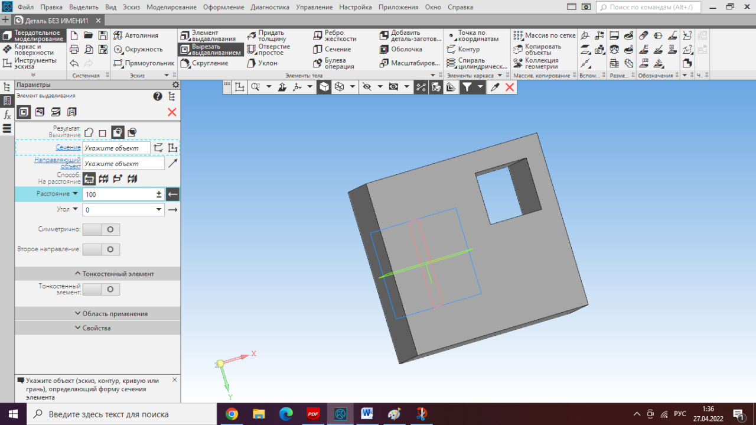

САМОСТОЯТЕЛЬНАЯ РАБОТА:
Построить самостоятельно куб 100x100 и вырезать 3 отверстия:
Квадратное (расстояние 100 мм).
Круглое (расстояние 70 мм).
Треугольное (расстояние 30 мм).

ЗАДАНИЕ №3. Трехмерное моделирование сложных тел с применением операции «приклеить выдавливанием»
Цель: построить трёхмерную модель детали при помощи операции «приклеить выдавливанием»
Пример построение детали «Опора».

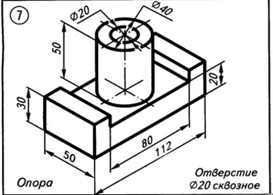

Запустить программу Компас 3D.
Выбрать создание детали (Файл→Создать→Деталь).
Выбрать в дереве модели плоскость XY.
Включить режим эскиз.
На панели инструментов выбрать отрезок, стиль - основная. Задавая на панели параметров длину каждого отрезка, приступаем к построению опоры.
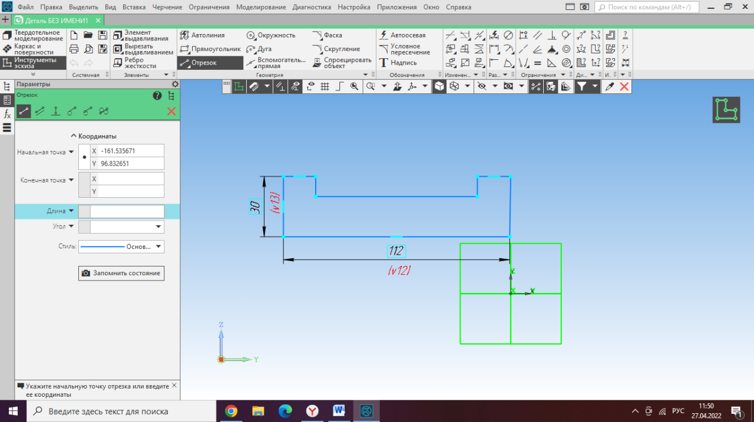
Выходим из эскиза (повторно нажать на кнопку «эскиз»). Выбираем элемент Выдавливания. И в окне Параметры установить расстояние 50 мм (ширина опоры).
Чтобы создать объект, необходимо нажать на зеленую галочку в окне Параметры.
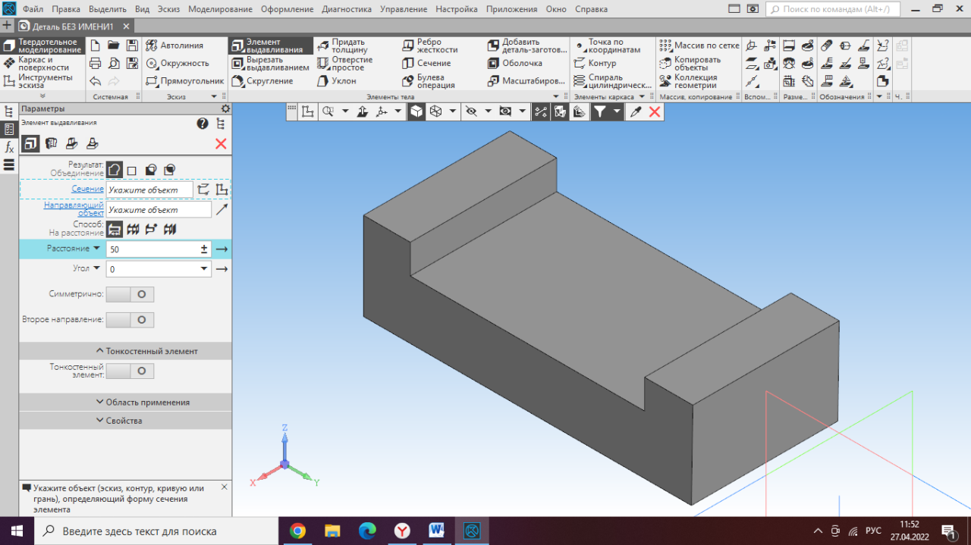
Чтобы построить цилиндр, кликаем на верхнюю грань опоры и переходим в режим эскиз.
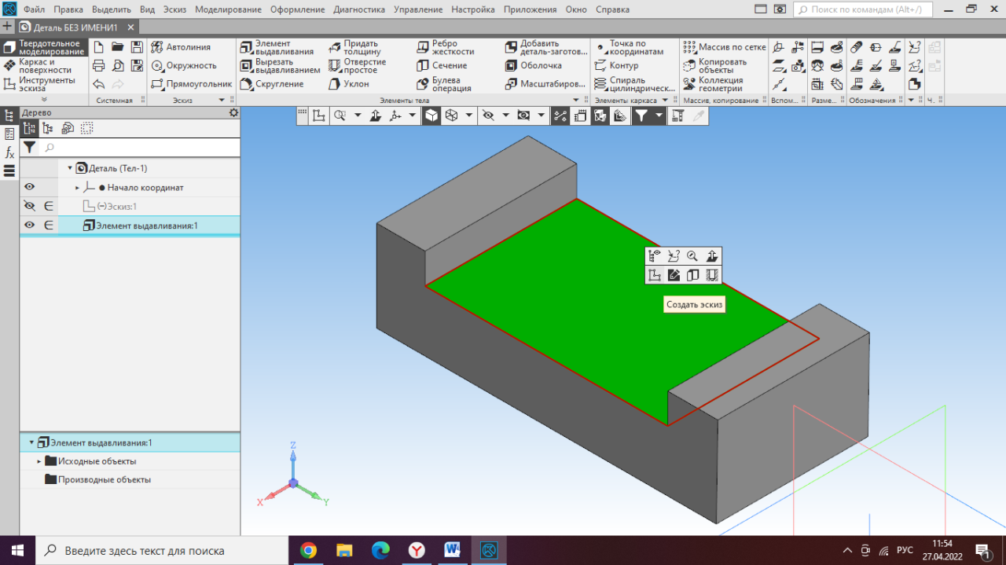
В центре грани строим окружность d=40 мм.
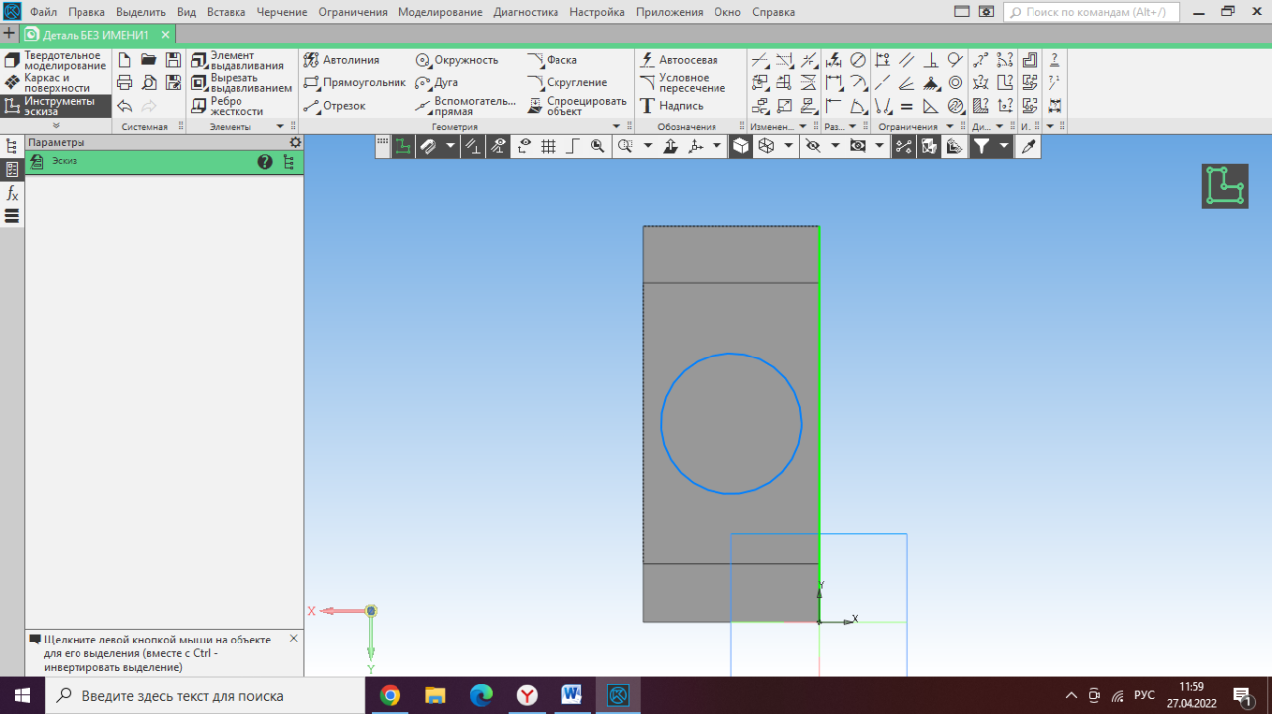
Выходим из режима Эскиз. Выбираем элемент Выдавливания.
И в окне Параметры установить расстояние 50 мм (высота цилиндра).
Чтобы создать объект, необходимо нажать на зеленую галочку в окне Параметры.
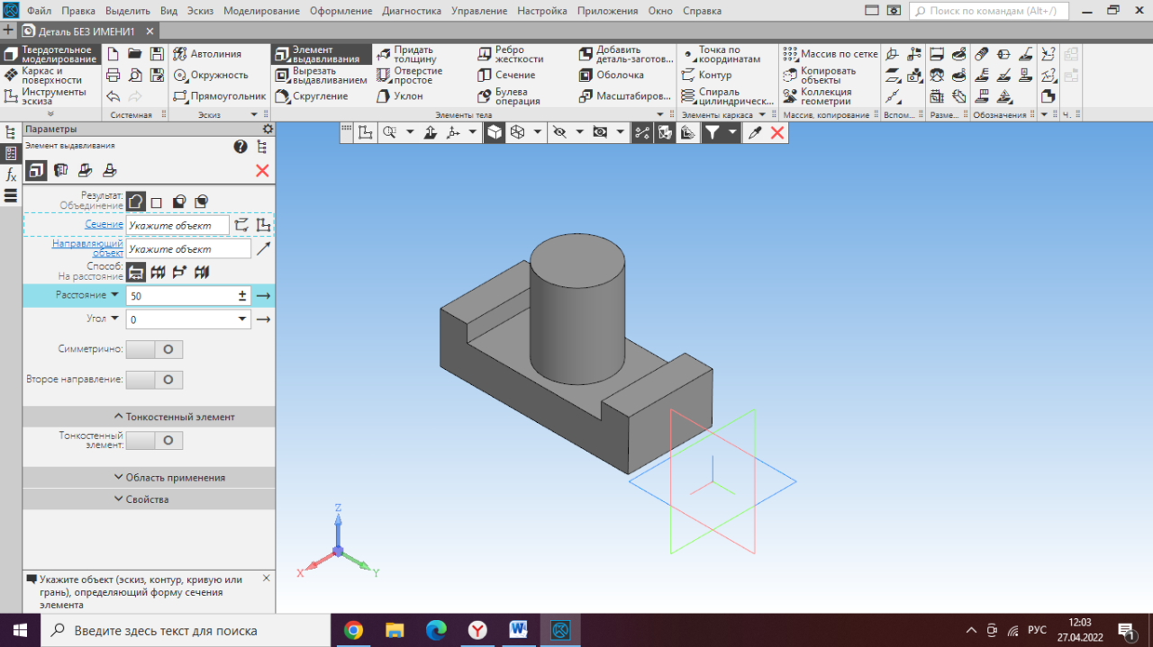
Чтобы сделать сквозное отверстие, кликаем мышкой на верхнюю грань цилиндра и переходим в режим эскиз.
Строим в центре окружность d=20.
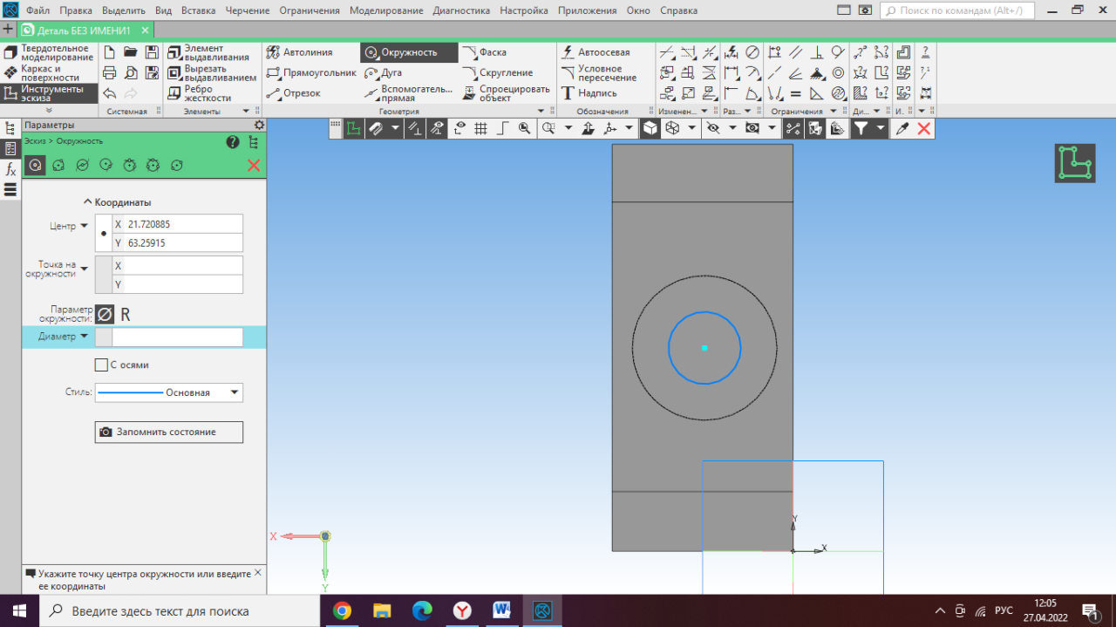
Выходим из эскиза (повторно нажать на кнопку «эскиз»). Выбираем элемент Вырезать выдавливанием . И в окне Параметры установить расстояние 80 мм (расстояние всей фигуры). Нажимаем на зеленую галочку.
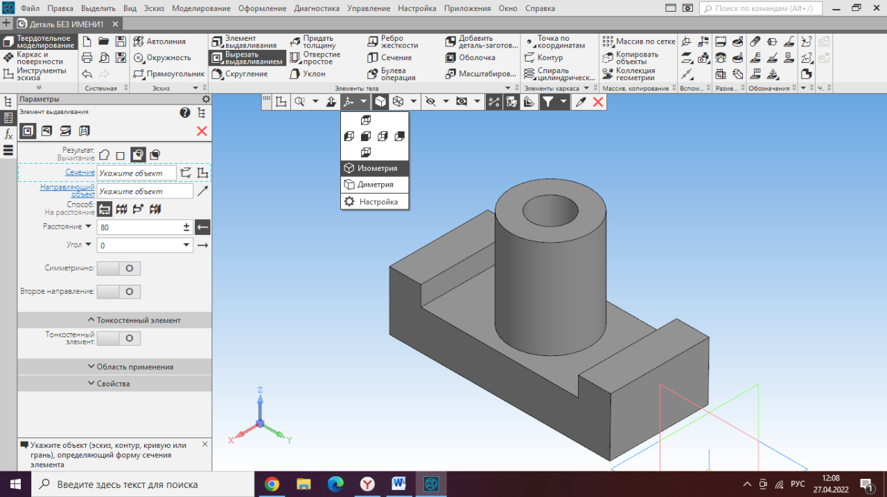

САМОСТОЯТЕЛЬНАЯ РАБОТА:

Построить самостоятельно одну на выбор деталь:
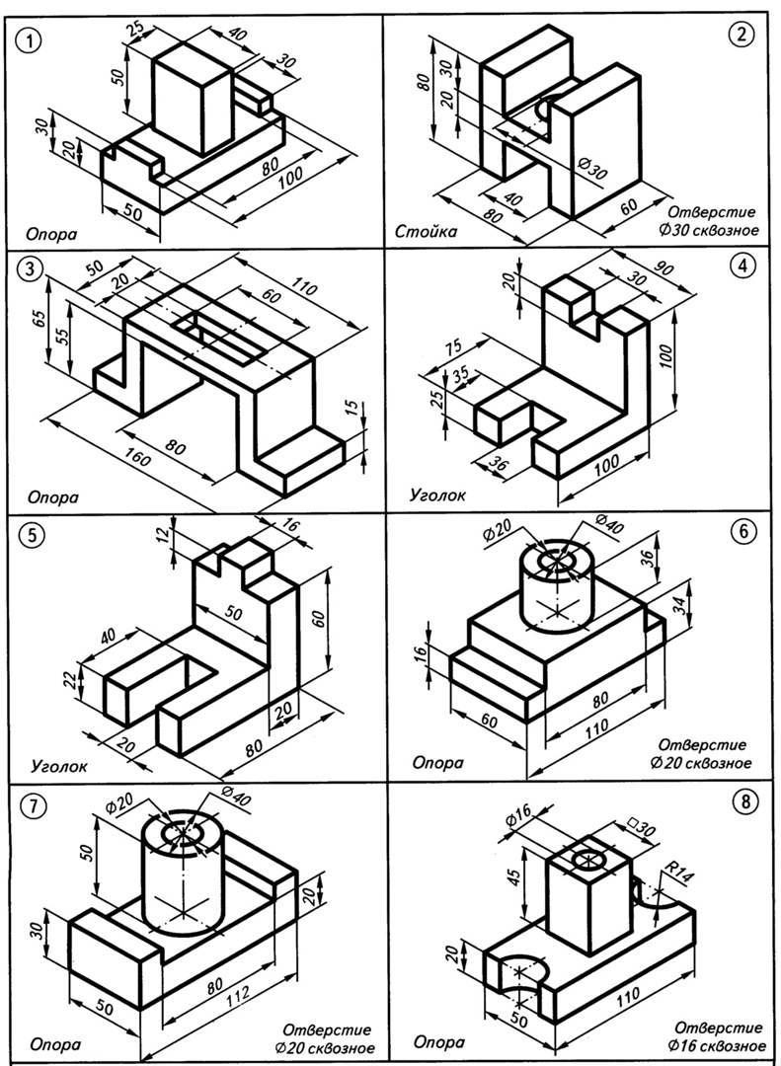

ПРАКТИЧЕСКАЯ РАБОТА №3.
Изучение операций вращения
ЗАДАНИЕ №1. Трехмерное построение фигур в КОМПАС 3D с помощью элемента вращения.
Цель: построение разных геометрических тел, с помощью элемента вращения.
Пример построения конуса элементом вращения.
Запустить программу Компас 3D.
Выбрать создание детали (Файл→Создать→Деталь).
Выбрать в дереве модели плоскость x-y.
Включить режим эскиз.
На геометрической панели построения выбрать отрезок, стиль-осевая.
Строим вертикальную осевую линию произвольного размера, вокруг которой будет производиться вращение.
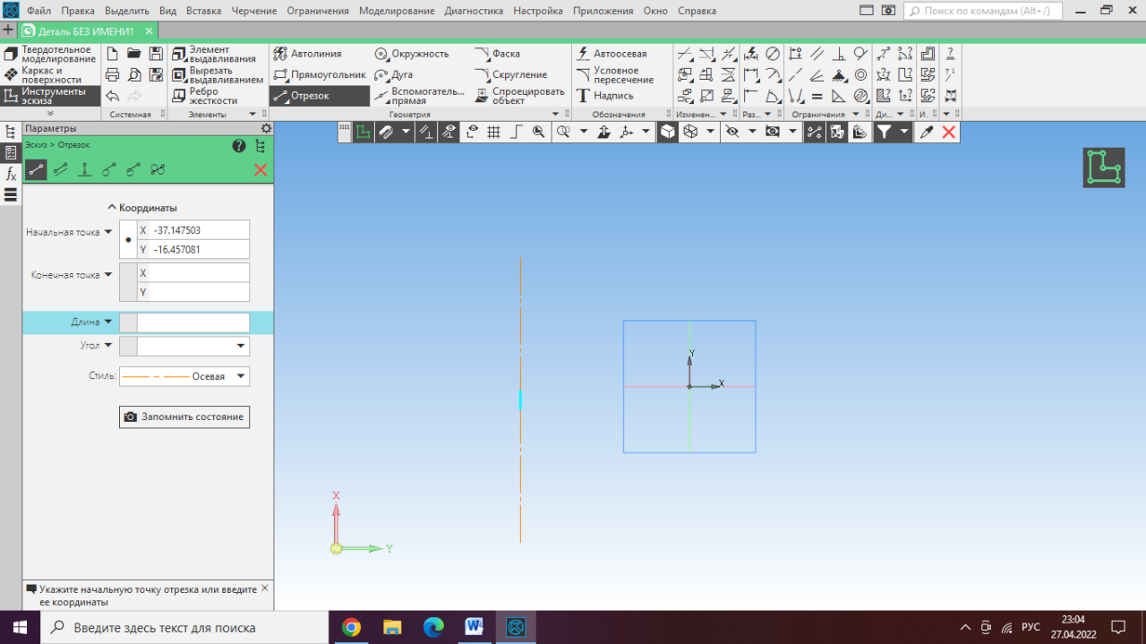
Затем строим эскиз, для создания тел вращения, выбрав отрезок, стиль-основная. И вводим параметры: угол – 120, длина – 60.
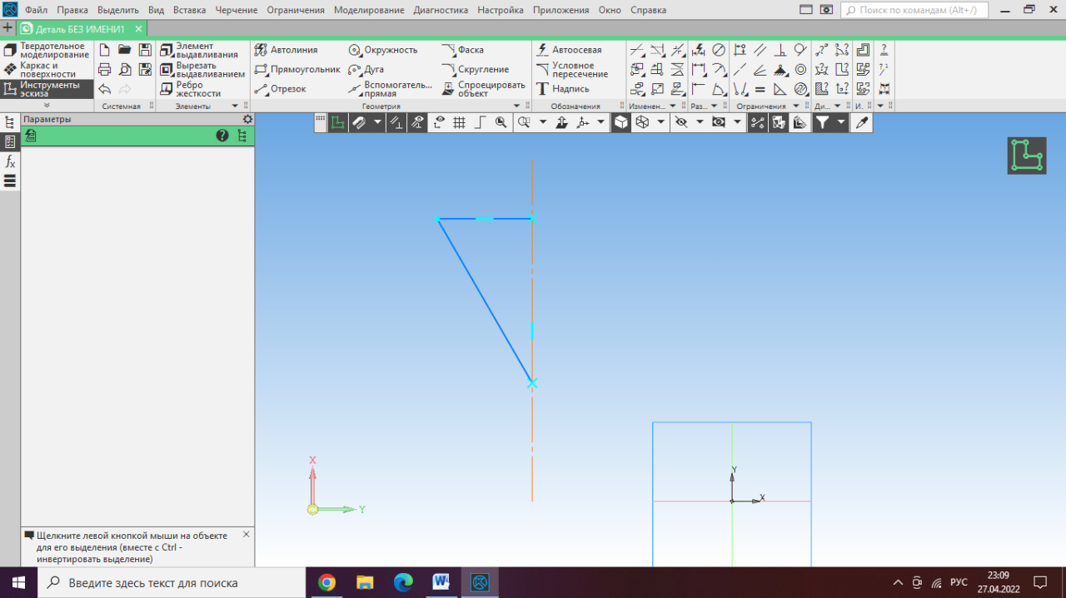
Далее выходим из режима Эскиз, и на главной панели управления, выбираем (Моделирование →Добавить элемент→Элемент вращения).
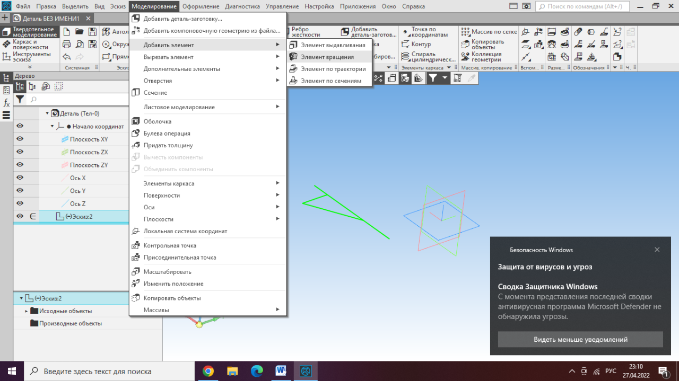
После нажимаем на зелёную галочку чтобы создать объект.
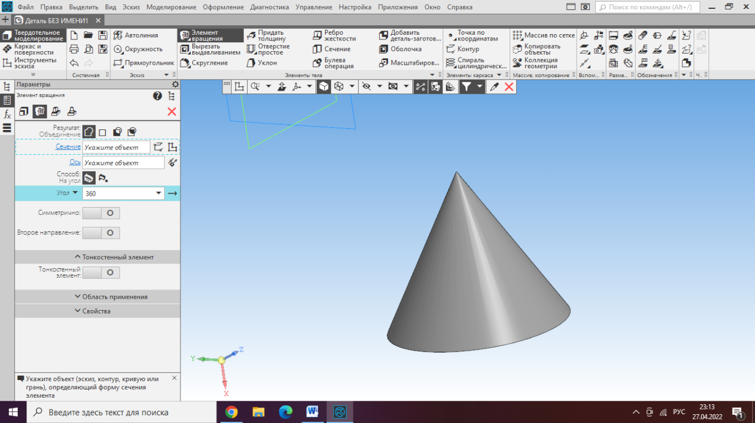

САМОСТОЯТЕЛЬНАЯ РАБОТА:

По аналогии построить самостоятельно:
Сферу (R=30)
Цилиндр (R = 30, высота - 60)
Тор (d= 45)

ПРАКТИЧЕСКАЯ РАБОТА №4.
Изучение кинематической операции (по траектории).
ЗАДАНИЕ №1. Трехмерное построение фигур в Компас 3D с помощью элемента по траектории.
Цель: Построить трёхмерные модели с разными сечениями и траекториями, используя элемент построения по траектории.
Пример построение трубы элементом по траектории.
Запустить программу Компас 3D.
Выбрать создание детали (Файл→Создать→Деталь).
Выбрать в дереве модели плоскость XY.
Включить режим эскиз.
Для создания сечения на геометрической панели построения нужно выбрать и построить окружность (d = 20).
Выходим из эскиза (повторно нажать на кнопку «эскиз»).
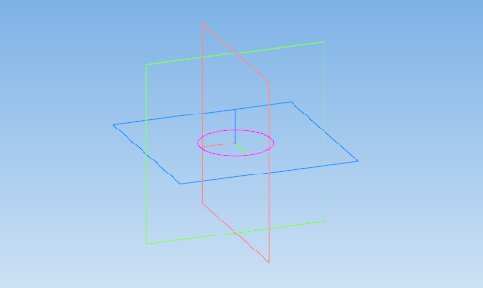
Выбираем на дерево модели плоскость ZY.
Для создания траектории на геометрической панели построения нужно выбрать отрезок и построить произвольную траекторию.
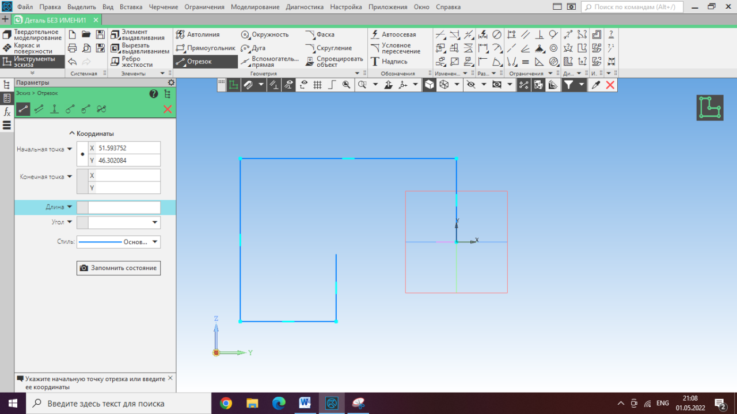
Выходим из эскиза (повторно нажать на кнопку «эскиз»).
На главной панели управления, выбираем (Моделирование → Добавить элемент→ Элемент по траектории).
В параметрах указываем сечение (сначала кликаем на название сечение, после кликаем на окружность на экране)
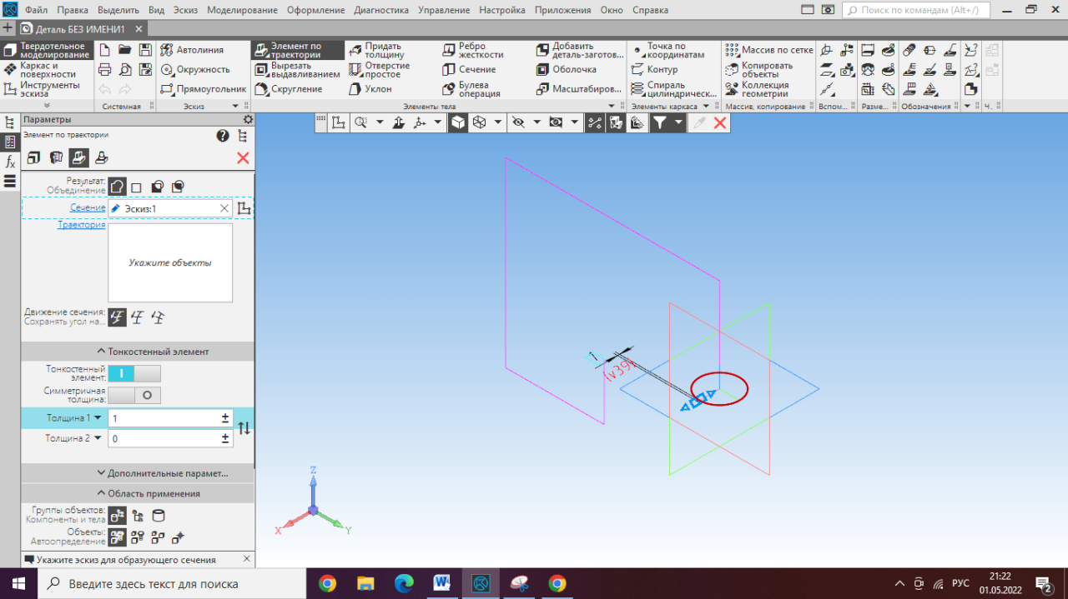
Аналогично делаем с траекторией, выбирая все нужные кривые.
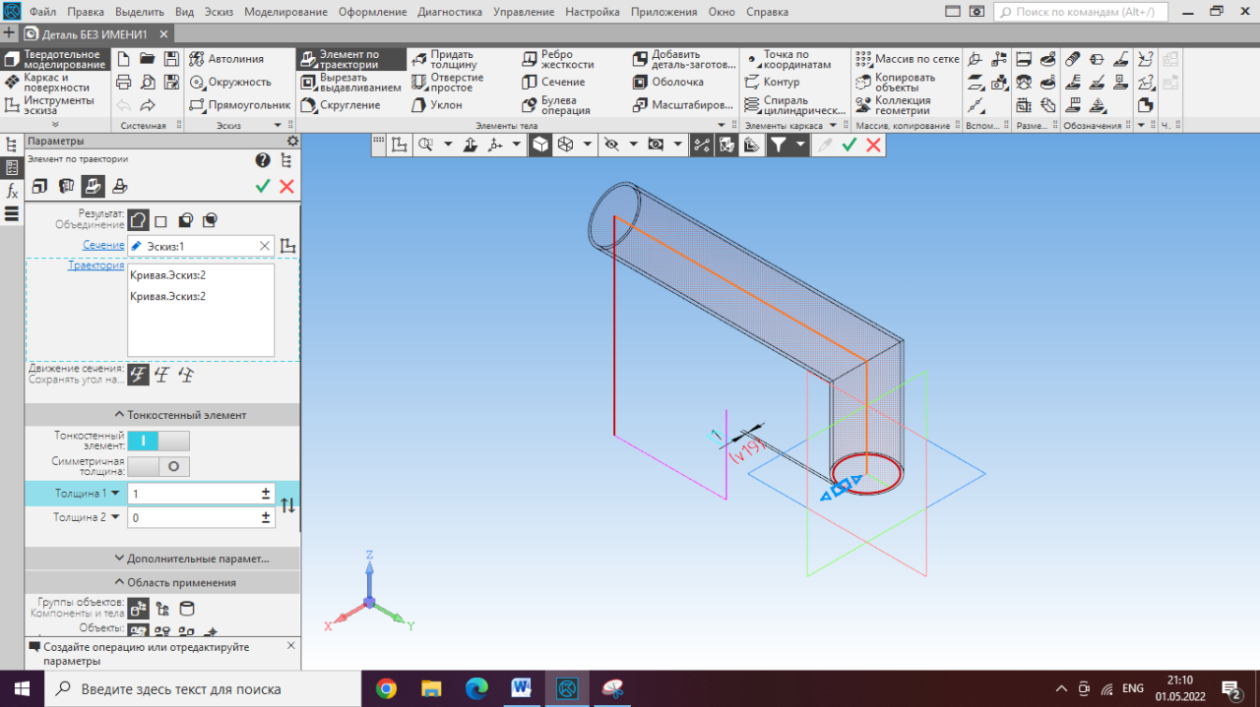
После нажимаем на зелёную галочку чтобы создать объект.
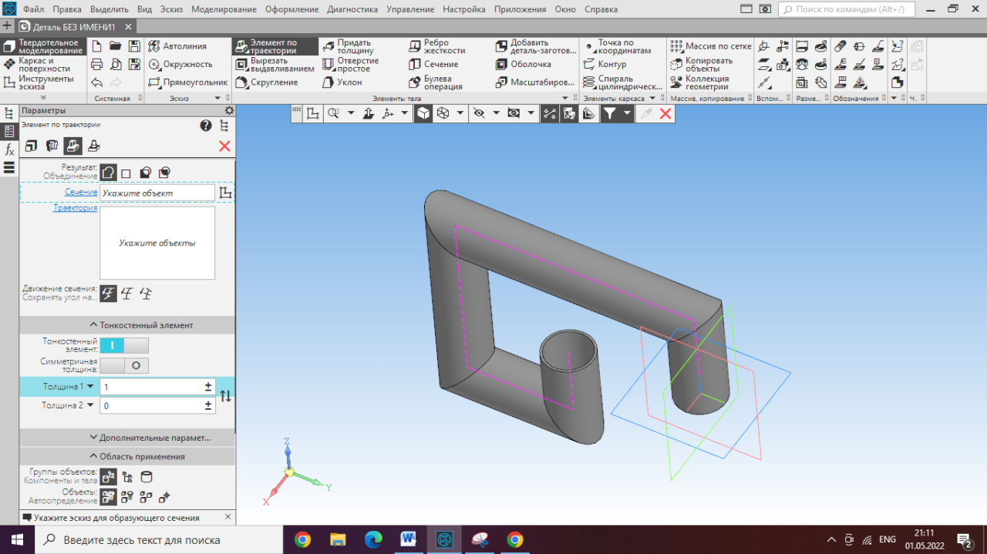

САМОСТОЯТЕЛЬНАЯ РАБОТА:
По аналогии построить самостоятельно:
Сечение – окружность d=20; Траектория – отрезок произвольный.
Сечение – шестиугольник d=15; Траектория – прямоугольник (Ш-100, В-65).
Сечение – треугольник d=20; Траектория – окружность d=100.

ЗАДАНИЕ №2. Трехмерное построение рамки для фото с помощью элемента по траектории.
Цель: построить рамку для фото по заданным размерам, используя операцию «по траектории».

Траектория
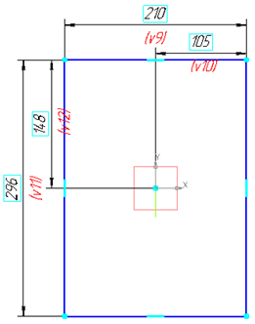
Сечение

